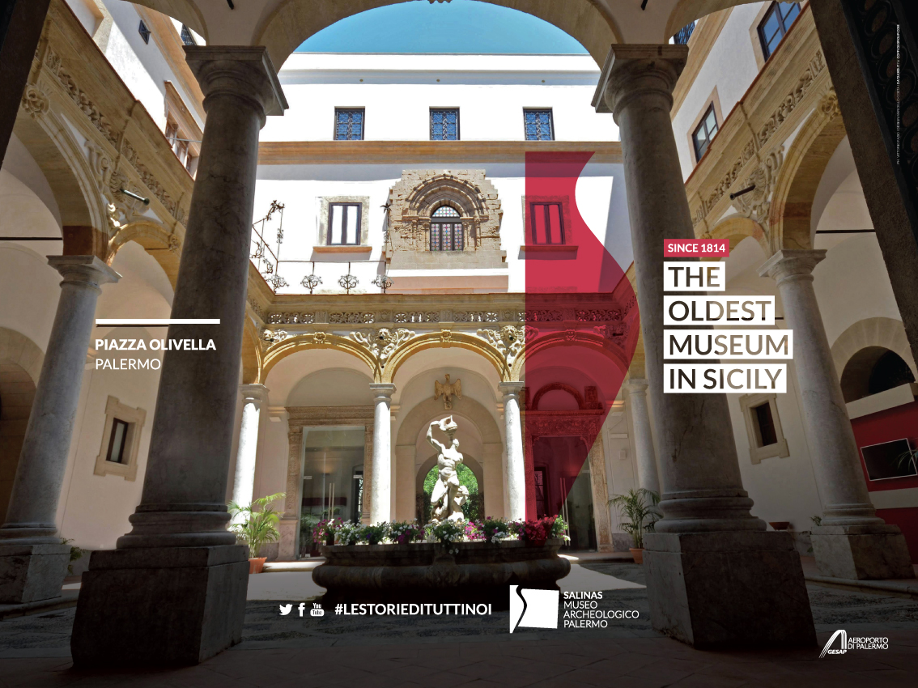

Il Museo Archeologico di Palermo, già Museo Nazionale dedicato oggi ad Antonino Salinas, è la più importante e antica istituzione pubblica museale dell’Isola. Formatosi nel 1814 come Museo dell’Università, dove erano confluite alcune delle principali collezioni archeologiche e storico-artistiche di Sicilia, divenne Museo Nazionale nel 1860: da quel momento vi si raccolsero altre importantissime collezioni e materiali provenienti da vari siti.

Fulcro dell’esposizione rimane la sala che ospita da oltre centocinquanta anni le famose metope dei Templi selinuntini, definito il più importante complesso scultoreo dell’arte greca d'Occidente, adesso arricchito dalla contestuale esposizione di nuovi frammenti e di una consistente selezione di terrecotte architettoniche che conservano ancora la originaria, vivace policromia; scoperte nel 1823 dagli architetti inglesi Angell e Harris, che ne avevano tentato il trasferimento nel regno Unito.

I sovrani Borboni donarono al Museo diversi reperti di grande pregio provenienti da Pompei e da Torre del Greco, mentre scavi e acquisti a cura della Commissione di Antichità e Belle Arti contribuirono ad accrescere le collezioni. Nel 1865, ad esempio, grazie all'impegno di Michele Amari, fu acquistata la raccolta di antichità etrusche costituita da Pietro Bonci Casuccini con i ritrovamenti avvenuti nei suoi terreni in territorio di Chiusi. Tra le più importanti acquisizioni si ricorda quella della cosiddetta “Pietra di Palermo”, con iscrizioni geroglifiche, di importanza capitale per la ricostruzione della storia dell’antico Egitto.

Dopo l’unità d’Italia, anche i Savoia donarono al Museo diverse opere, tra cui il magnifico ariete in bronzo da Siracusa. Ma fu soprattutto l’afflusso di materiali provenienti da scavi e acquisti effettuati in gran parte della Sicilia che determinò la rilevanza e il ruolo centrale del Museo, in particolare sotto la direzione di Antonino Salinas (1873-1914), fermamente convinto che l’Istituto dovesse illustrare la storia siciliana dalla preistoria all’età contemporanea. Gli anni del dopoguerra furono fondamentali per la storia dell’Istituto che, da quel momento, divenne esclusivamente Museo Archeologico, destinando alla formazione di altre Istituzioni museali cittadine le collezioni storico artistiche ed etno-antropologiche facenti parte originariamente del proprio patrimonio.

Dal 2009 al luglio 2016 il seicentesco complesso monumentale dei padri Filippini, che ospita il Museo Salinas, è stato sottoposto a un integrale lavoro di restauro. Attualmente è possibile visitare il nuovo allestimento del piano terra – rinnovato nelle forme e nei contenuti - che ospita la parte più rilevante delle collezioni.

Nel marzo 2018 è stato inaugurato un nuovo spazio espositivo nel quale è possibile ammirare il monumentale complesso scultoreo del tempio della Vittoria (Himera) e l’imponente frontone del tempio C (Selinunte); luogo polifunzionale, denominato significativamente “Agorà”, piazza ideale di aggregazione e produzione culturale.

Oltre ad organizzare mostre temporanee nei locali già resi disponibili o in altre sedi esterne, per sottolineare il dialogo con la città e con il territorio e veicolare l’idea di un museo accogliente ed ospitale, aperto al nuovo ma, soprattutto, orientato verso il futuro, il Museo Salinas negli ultimi quattro anni ha sviluppato progetti innovativi che parlano i linguaggi della contemporaneità, alcuni dei quali sono diventati oggetto di studio per l’accademia italiana e straniera.

#museosalinas #lestoriedituttinoi
Facebook: https://www.facebook.com/Museo.Archeologico.Antonino.Salinas.Palermo
Instragram https://www.instagram.com/museosalinas/
Twitter: https://twitter.com/MuseoSalinas
YouTube: https://www.youtube.com/channel/UCCelIXh2KKJMKqQ6FHstyBw/videos

Museo Archeologico regionale “Antonino Salinas” - Piazza Olivella, 90133 Palermo www.regione.sicilia.it/bbccaa/salinas
Apertura al pubblico: Martedì-Sabato 9.30-18.30; Domenica e festivi 9.30/13.30

